專案管理實務 + AI
Project Management + AI

一、前言
在現代企業中，專案管理已成為實現企業策略目標與競爭優勢的核心能力。透過系統化的專案管理流程及AI輔助工具，企業能更有效率地控制專案範疇、成本、時間及風險。本課程融合PMBOK（專案管理知識體系）標準與實務電腦演練，旨在培養參與者能夠獨立運用軟體工具實施專案規劃、執行與監控。

二、課程目的與效益
課程目的：
- 培養專案管理核心技能及系統化的思維模式。
- 透過實務電腦演練，強化專案管理軟體應用能力。
- 結合AI工具，提升專案分析與決策效率。
課程效益：
- 強化學員的專案管理技能，提升組織專案執行成效。
- 透過實際操作與案例討論，加速學習並縮短實務適應期。
- 使用AI技術，提升專案管理過程中決策的精準度與效率。
- 結合實務案例討論,兼具理論與應用(課程提供 12 台 NB + Project Management Software 以供練習)

三、課程大綱內容
單元一：專案管理導論與AI輔助應用
- 專案管理基本概念與方法介紹
- 瀑布式（Waterfall）與敏捷式（Agile）專案管理之差異
- 專案管理軟體工具介紹與初步電腦演練
- AI於專案管理領域的實務應用案例
單元二：專案啟動與規劃實務
- 專案章程（Project Charter）及工作說明書（SOW）建立
- 工作分解結構（WBS）與範疇規劃實務演練
- 專案時程規劃（甘特圖與關鍵路徑分析）電腦演練
- 資源分配（RBS）與成本估算演練
- 案例演練與小組討論
單元三：專案執行與控制實務
- 專案溝通與利害關係人管理電腦實務演練
- 專案品質管理與AI輔助品質保證工具應用
- 實獲值管理（EVM）方法與電腦操作實務
- 專案變更管理流程實務案例演練
- 案例演練與小組討論
單元四：專案風險管理與AI應用
- 風險識別與分析（PPA、NUDD、FMEA）電腦演練
- AI工具於風險管理中的實務應用示範
- 風險預防及應變計畫制訂與演練
- 案例演練與小組討論
單元五：專案結案與績效評估
- 專案結案流程與文件製作電腦實務操作
- 專案績效與成效評估指標建立與追蹤
- 經驗教訓（Lessons Learned）記錄與分析
- 案例演練與小組討論
單元六：專案管理軟體與AI整合應用
- 專案管理整合平台及工具實務演練
- AI技術輔助專案管理效能提升實操
- 綜合案例模擬演練與小組發表
四、結論與綜合討論
- 專案管理最佳實務回顧
- 未來專案管理趨勢與AI應用發展方向

講義概況

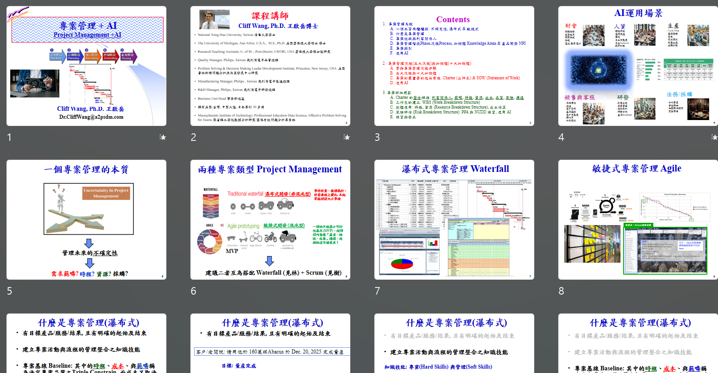

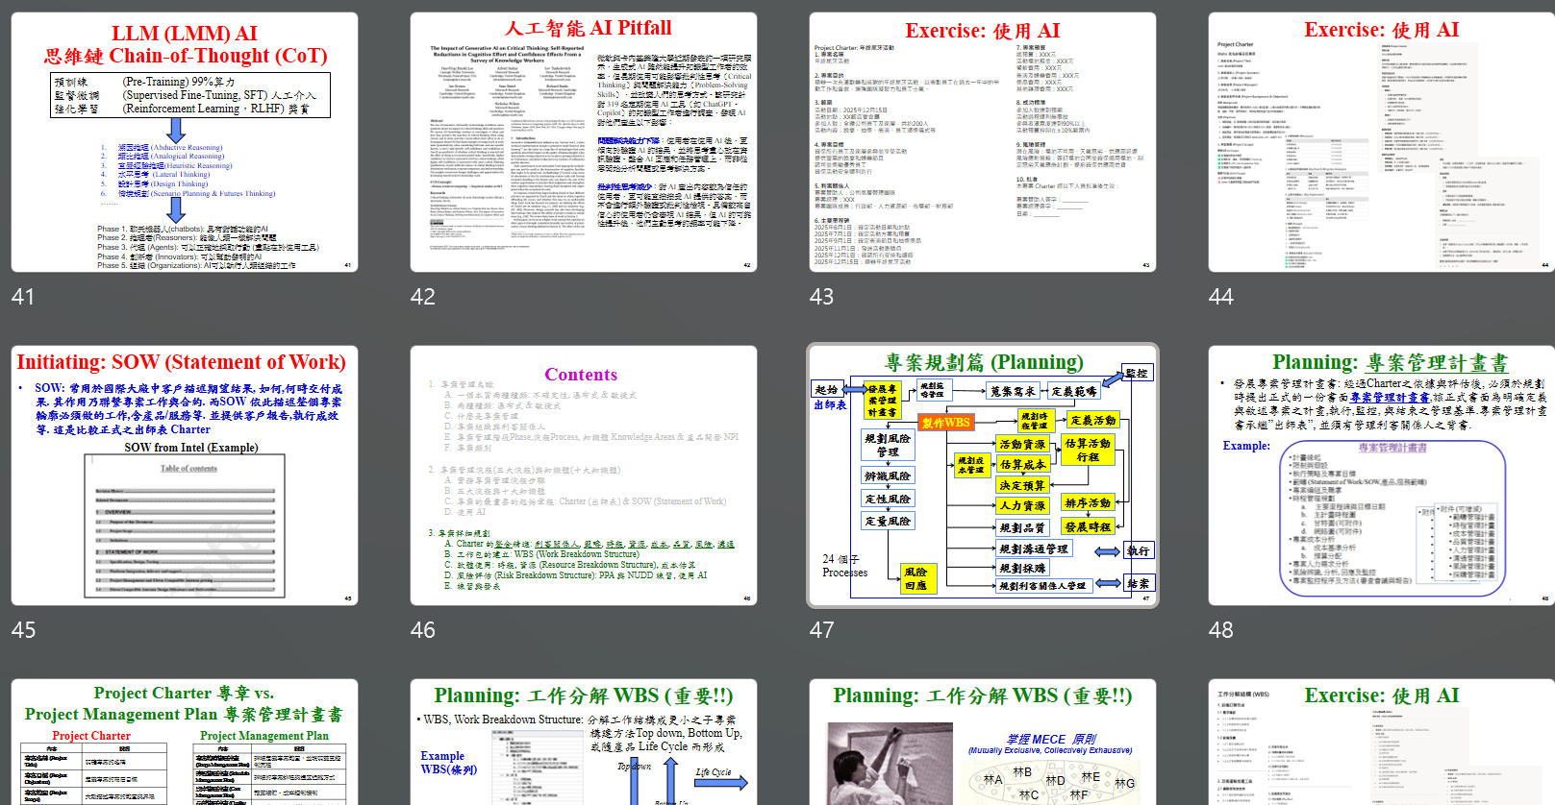
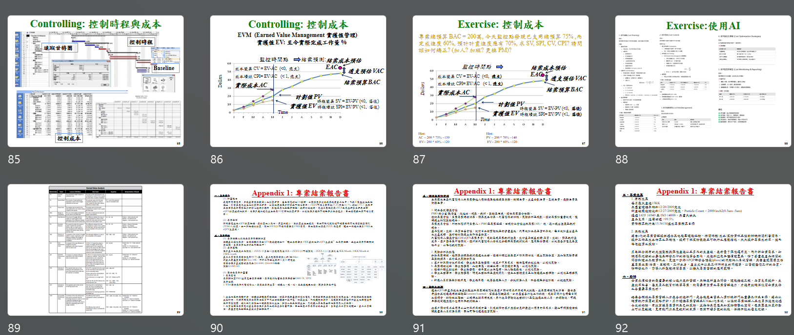

講師簡介:
王啟岳博士 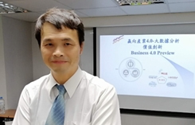

- National Tsing Hua University, Taiwan 清華大學學士
- The University of Michigan, Ann Arbor, U.S.A., M.S., Ph.D. 美國密西根大學碩士.博士
- Research/Teaching Assistant, U. of M.; Post-Doctor, UMTRI, USA 密西根大學博士後研究
- Quality Manager, Philips, Taiwan 飛利浦電子品管經理Problem Solving & Decision Making Leader Development Institute, Princeton, New Jersey, USA 美國普林斯頓問題分析與決策發展中心研究
- Manufacturing Manager, Philips , Taiwan 飛利浦電子製造經理
- R&D Manager, Philips, Taiwan 飛利浦電子研發經理
- Business Unit Head 產品事業部總監
- Massachusetts Institute of Technology: Professional Education Data Science, 麻省理工學院數據分析研究班
專長：問題分析與決策邏輯、統計品管與問題解決、高績效團隊、系統創意思考、六標準差, 豐田生產, 精實管理, IATF16949, 數字管理與精實財會 Lean Accounting等
王啟岳博士有16年的授課培訓經驗以及20年的實務與學術結合經驗，實務擔任過電子業產品事業總監 Business Unit Head, 建立市場銷售,研發與生產完備團隊於7年內從無至年營收入上億元之獨立 BU 擔任飛利浦股份有限公司經理任職期間曾派至國外接受講師與專業領域訓練，擁有特殊專利發明 30 餘項, 曾為不同行業提供咨詢服務與授課，包括：電信、鋼鐵、電子、汽車、化工、銀行、食品、物流等行業具有豐富的專業知識及教學經驗
已輔導授課之公司：中國鋼鐵, 中鋼鋁業, 中龍鋼鐵, 中碳, 東台精機, 統一企業, 台灣大哥大, 飛利浦, 長興化工, 中美和化工, 三芳化工, 華泰電子, 楠電, 明安國際, 建準電機, 東聯化學, 題維西, 盛餘, 英業達, 上海商銀, 福特, 台積電, 旗勝, 旺宏, 台虹, 大聯大, 正隆, 華邦, 日月光, 矽品, 台橡, 新光, 佳士達, 明碁材料, 全漢, 緯創等.

